Planer za petodnevno putovanje
Dan  1 | Odredište [Kuda idete?]  Gde da jedete: [Šta je za doručak?]  Šta da radite: [Imate ulaznice za sjajnu predstavu?]  Gde da odsednete: [Bungalov ili kod prijatelja?]  Kako da stignete do tamo: [Avion, voz ili GPS?]
Dan  2 | [Da biste zamenili tekst bilo kog čuvara mesta (kao što je ovaj) sopstvenim, samo izaberite red ili pasus i kucajte. Da biste dobili najbolje rezultate, nemojte da dodajete razmak levo ili desno od znakova u izboru.]
Dan  3 | [Da biste ubacili sopstvenu fotografiju, izbrišite fotografiju čuvara mesta. Zatim na kartici „Umetanje“ odaberite stavku „Slika“] | 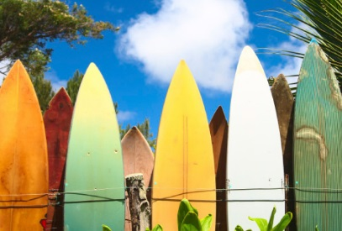
Dan  4 | Odredište [Kuda idete?]  Gde da jedete: [Šta je za doručak?]  Šta da radite: [Imate ulaznice za sjajnu predstavu?]  Gde da odsednete: [Bungalov ili kod prijatelja?]  Kako da stignete do tamo: [Avion, voz ili GPS?] | 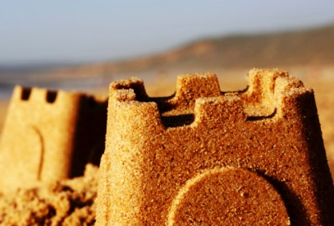
Dan  5 | Odredište [Kuda idete?]  Gde da jedete: [Šta je za doručak?]  Šta da radite: [Imate ulaznice za sjajnu predstavu?]  Gde da odsednete: [Bungalov ili kod prijatelja?]  Kako da stignete do tamo: [Avion, voz ili GPS?]

